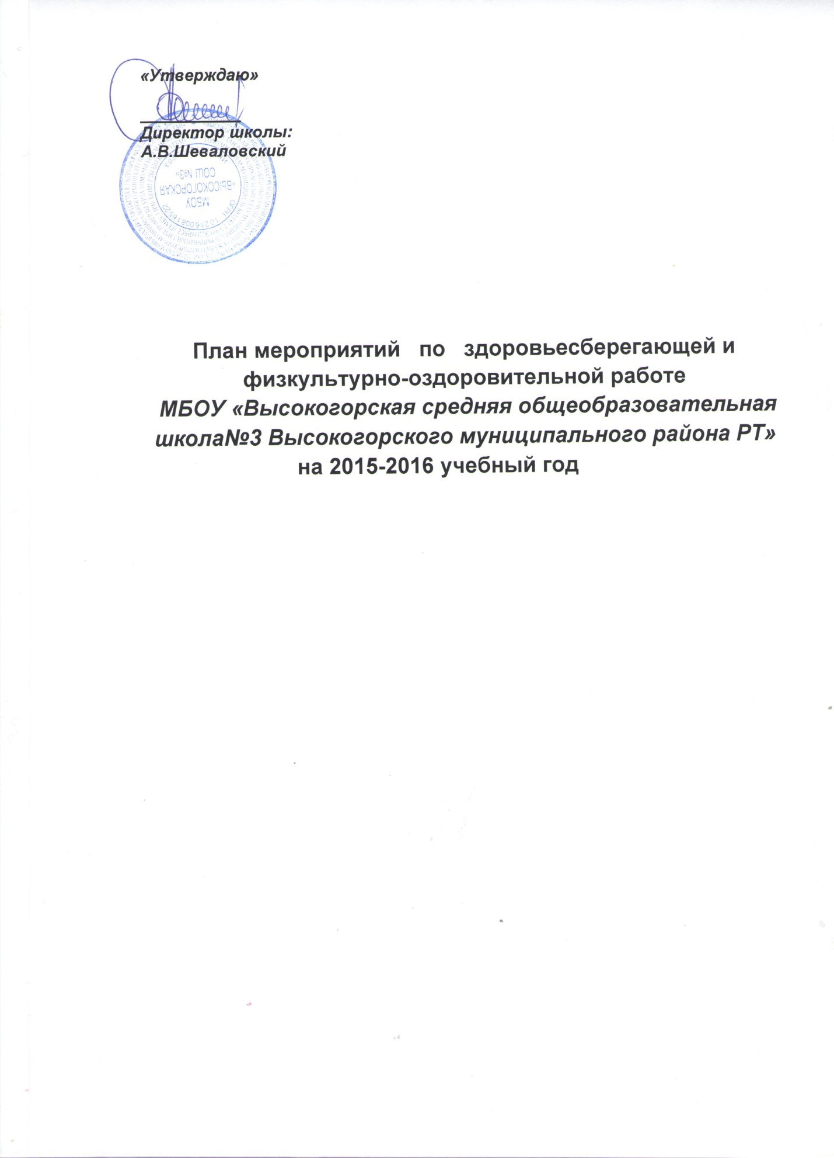

Здоровьесберегающее воспитание
№ | Мероприятия | Сроки | Ответственные
1 | Беседы, классные часы на санитарно-гигиенические темы, о режиме дня.  Классные часы «Вперёд к ГТО!» | сентябрь | Классные руководители
2 | День Здоровья.Фестивали ГТО. | Октябрь,январь,апрель | Учителя физкультуры  Педагоги-организаторы  Классные руководители
3 | Участие в районном соревновании «Кросс Татарстана» -День Бегуна | сентябрь | Учителя физкультуры
4 | Участие в Олимпиаде Главы | В течение года | Классные руководители  Учителя физкультуры
5 | Районные спортивные соревнования  по футболу, волейболу, баскетболу  Мини-футбол  Кэс-баскет | В течение года | Учителя физкультуры
6 | Конкурс «Самый здоровый класс»:  - проверка посещаемости уроков;  - информация о заболеваемости учащихся в классах;  - количество учащихся «группы риска»;  - посещаемость спортивных кружков и секций;  - проверка внешнего вида; | В течение года | Классные руководители
7 | Встречи с врачами- медосмотры учащихся | Сентябрь-октябрь | медсестра
8 | Антинаркотический месячник по спец.плану | октябрь | ЗДВР  Классные руководители
9 | Наркоосмотр | октябрь | ЗДВР
10 | Мероприятие антинаркотическое  «Мы выбираем зож» | декабрь | Учитель биологии
11 | «Мы за здоровый образ жизни»-  классные часы и мероприятия в рамках Всемирного дня отказа от курения;  Международный день борьбы с курением. Линейка.Конкурс плакатов.  Акция «Мы не курим и вам советуем» | ноябрь | Отряд «Самостоятельные дети»  Классные руководители
12 | Участие в акции-конкурсе «Спорт-альтернатива пагубным привычкам»
13 | Конкурс на лучшую ледовую фигуру | декабрь | Классные руководители
14 | Всемирный день борьбы со СПИДом:  - Кл.часы о борьбе со СПИДом  - подготовка книжной выставки  - Линейка «СПИДУ-нет!» | декабрь | Классные руководители  библиотекарь
15 | Олимпиада главы | январь | Классные руководители
16 | Сдача норм ГТО
17 | .«Живем-здоровея» (игровая программа) | январь | Учителя начальных классов
18 | Соревнования лыжные | январь | Учителя начальных классов
19 | Соревнования классов по хоккею | январь | Учителя физкультуры
20 | Беседа с врачами ЦРБ для девушек старших классов | январь | ЗДВР
21 | Спортивные соревнования по биатлону«Сильные, смелые,ловкие»-весёлая эстафета | февраль | Учителя физкультуры
22 | Беседа по личной гигиене с врачами ЦРБ для учащихся среднего звена | февраль | ЗДВР
23 | «Зарница»-5-8 кл. военно-спортивная игра | февраль | Педагоги-организаторы  Учителя физкультуры  Классные руководители  ЗДВР
24 | «А ну-ка, парни!»9-11 классы | февраль | Учителя физкультуры
25 | Участие в соревнованиях «Лыжня России» | февраль | Учителя физкультуры
26 | Встреча с врачами-наркологами для старших классов | март | ЗДВР
27 | Всемирный день Здоровья | апрель | Педагоги-организаторы  Учителя физкультуры  Классные руководители  ЗДВР
28 | Военно-полевые сборы | май | Учителя физкультуры
29 | Участие в конкурсе отрядов ЮИД | май | Руководитель отряда
30 | Велогонки | май | Учителя физкультуры  Педагоги-организаторы
31 | Туристический слёт | май | Учителя физкультуры  Педагоги-организаторы

